Week 2, dag 5 - James Watt (1736-1810), zijn biografie 1e deel (Versie 20211124)

James Watt (1736-1810)

Met James Watt komen we langzamerhand in de 19e eeuw aan. Hij werd geboren in Schotland: het land van de doedelzakspelers, zangers en dromerige fantasten. Een land dat vast zit aan Engeland, maar niet echt bij Engeland wil horen. Schotten zijn Schotten en geen Engelsen!

Schotland heeft veel dichters voortgebracht. Het landschap, met zijn ruige heuvels, uitgestrekte weiden vol schapen, schitterende meren (o.a. Loch Ness met het “monster”) inspireert tot dichten.

# Verhalen

James Watt had dichter geworden kunnen zijn. Hij kon namelijk ook prachtige verhalen vertellen, die hij ter plekke verzon. Op zijn 14e jaar logeerde hij eens bij een tante in Gladschoor. Die was totaal overspannen geraakt. Waarvan? Want erg druk had ze het niet. Nee, neef James had weer eens ’s avonds zo’n spannend verhaal verteld, tot laat in de nacht. *“Vertel verder…..”* Had tante geroepen en ook de andere toehoorders wilden weten hoe het verder af zou lopen. Maar het was bedtijd. Zo spannend was het, dat tante er niet van kon slapen.………..

Tot op late leeftijd bleef James Watt een groot verhalen verteller. Iedereen dacht dat zijn geschiedenissen echt gebeurd waren, maar hij verzon alles ter plekke.

Helaas zijn die verhalen nooit opgeschreven. Maar er zijn wel veel brieven van Watt bewaard gebleven. In meerdere talen nog wel.

Was Watt dan zo’n gestudeerd man? Helemaal niet. Hij was *autodidact.* Dat is iemand die zichzelf alles heeft aangeleerd wat hij kan! Hij had maar weinig gestudeerd. Eigenlijk alleen lagere school afgemaakt. En dan nog met moeite, want hij had veel verzuimd.

James Watt is de man met de *hoofdpijnen*. Door migraine kon hij vaak niet naar school. De pijn verminderde als hij uren lang door de Schotse hooglanden liep. Hij kon intens genieten van de prachtige ruige, Schotse natuur met zijn woeste bergen, uitgestrekte weiden met schapen en lammetjes, geheimzinnige meren (Loch Ness!!) en klaterende beekjes. Tijdens die wandelingen zou hij ook zijn geniaalste ideeën en invallen krijgen.

En zijn grootste hobby was vissen. Vooral het zitten aan de ruisende beekjes en het kijken in het spiegelende water, het beleven van de schoonheid van de natuur, hoe de nevels ’s morgens boven de velden hingen en de vogels kwetterden, dat deed hem innig goed. Hier bracht hij zijn gelukkigste uren door.

Het liefst zou hij zo een rustig leven in de natuur van Schotland hebben geleefd, maar dat ging niet door de moeilijke omstandigheden, waar hij in terecht zou komen. Grote projecten moest hij oppakken om in zijn levensonderhoud te voorzien.

# Timmermanswerkplaats

Zijn vader had een timmermanswerkplaats en was bovendien ook handelsman. Maar hij deed het niet goed. In elk geval had het gezin niet genoeg om van rond te komen.

Er waren vijf kinderen, waarvan er vier stierven. James was het 4e kind en bleef als enige in leven. De grote kindersterfte had natuurlijk alles te maken met de barre sociale omstandigheden, waarin de mensen in die tijd leefden. Sterk van levenskrachten en gezondheid was ook James Watt niet. Altijd mager, zwak, ziekelijk en slap was hij. (In het Griekse Sparta zouden ze zo’n kind niet hebben laten leven!)

# Domoor

Op de lagere school gold James als de “domoor”. Je zou zelfs kunnen zeggen dat hij een beetje terug gebleven was. Nog net niet “achterlijk.”

**Wiskunde genie!**

Maar dat veranderde toen hij wiskunde kreeg. De logica van de getallen fascineerde hem mateloos. Het was alsof bij wiskunde een innerlijke snaar in zijn ziel ging meetrillen. Dit snapte hij en kon hij uitstekend. Voor het eerst oogstte hij respect en bewondering, zowel van leraren als ook van klasgenoten. Die trouwens ook wel jaloers waren.

**Geen ruwe spelletjes**

Vanwege zijn veelvuldige hoofdpijnen kon hij niet meedoen met de ruwe spelletjes van zijn kameraden, zoals allerlei dingen van elkaar afpakken, of stoeien.Dan trok hij zich steeds meer in zichzelf terug, want daar kon hij niet tegen en kreeg meteen hoofdpijn.

Was het weer eens zo ver, dan kon hij een paar dagen niet naar school. Maar hij moest thuis wel iets doen. Hij hielp zijn vader dan in diens werkplaats, waar in een hoekje een eigen werkbank voor James was neergezet.

Daar bleek trouwens al snel hoe verschrikkelijk handig de jongen was! Zo was hij overdag in de werkplaats te vinden, en ’s avonds hielp zijn moeder hem met het leren uit boeken, als hij door hoofdpijn achterstanden hand opgelopen.

**’s Gravesande en von Guericke: als ’t maar natuurkunde was.**

Hij las o.a. van de proef van ’s Gravesande met het bolletje dat uitzet door hitte en dan niet meer door een ring past. (Deze proef kunnen we laten zien in de klas!).

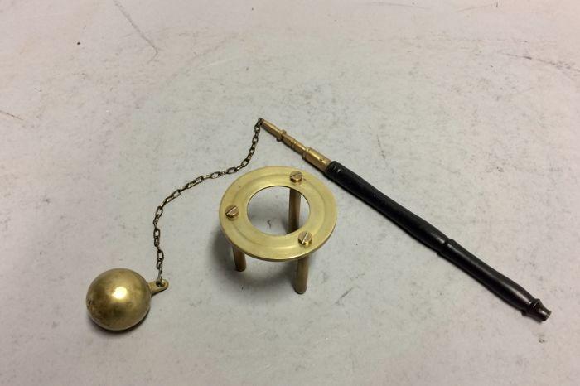 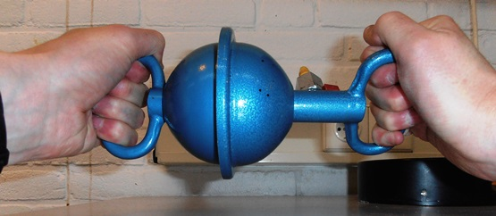

**Links: Proef van ’s Gravesande; rechts: de Maagdenburger halve bollen van von Guericke**

Dat had dus te maken met warmte, lucht en uitzetting van stoffen. (Later zou James Watt aan deze proef terug denken, als hij bezig was zuigers te maken, die heel precies in een ronde cilinder moesten passen!) Heel veel bekende proeven uit die tijd, deed James Watt na. Iedereen experimenteerde trouwens veel. Vooral het nadoen van de vacuüm proeven van von **Otto von** **Guericke** was erg geliefd**. (Maagdenburger halve bollen!)**

Maar ook de barometer was net uitgevonden (ontstaan uit de buis van Torricelli) en ook die bouwde James Watt na.

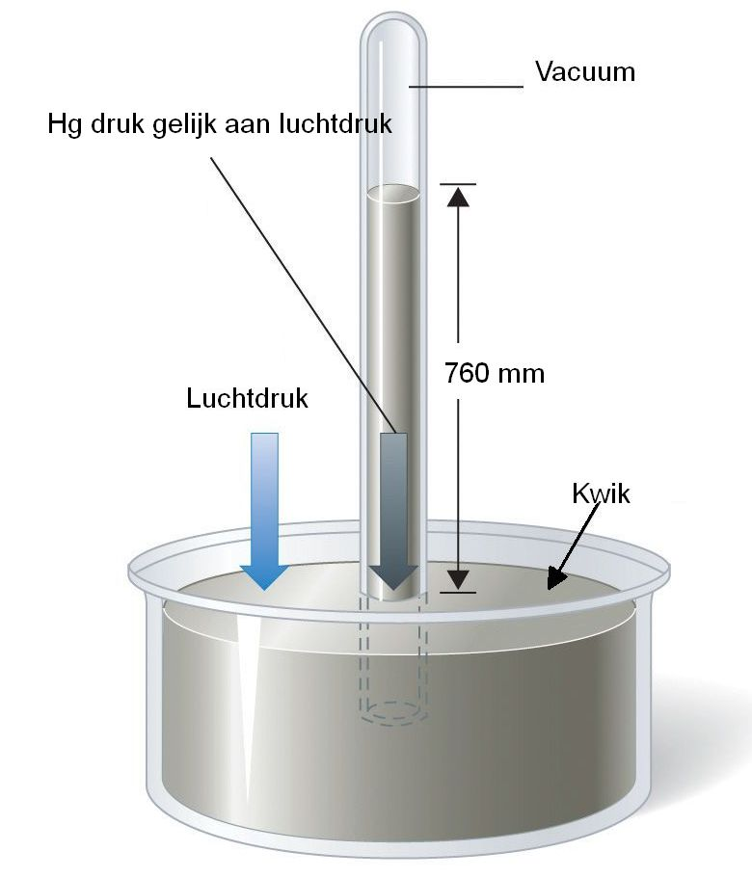

**De buis van Toricelli**

Verder hield hij zich bezig met elektriciteit en bouwde een elektriseermachine, zoals von Guericke had gedaan met de zwavelbol. (Zie hoofdstuk von Guericke)

**Beroep kiezen**

Na het gymnasium moest hij een beroep kiezen. Vanwege zijn slechte gezondheid hield hij zich bezig met geneeskrachtige kruiden en was hij ook graag ***arts*** geworden. Maar dat was onmogelijk. Zijn vader kon dat ten eerste niet betalen en ook door de migraine zou het slecht gaan. Zo’n studie van 7 jaar was veel te lang. Maar zijn vader stond er op dat James het verder zou brengen dan hij en stelde voor een ***technisch beroep*** te kiezen. Hij zou ***technische instrumenten*** gaan maken en ook muziekinstrumenten.

**Leermeester zoeken → Professor Dik: Naar Londen!**

Om een goede leermeester te vinden, ging James naar Glasgow aan de Schotse westkust. Er was daar wel iemand bij wie hij in de leer kon gaan en die muziekinstrumenten maakte en repareerde, maar zich het liefste bezighield met vishengels. En dat was nou voor James niet een grote uitdaging. Zo kreeg hij van universiteitsprofessor Dick het advies zijn heil in Londen te zoeken. Daar zouden meer mogelijkheden zijn.

Maar in Londen bleek het nog moeilijker een leermeester te vinden. Die verlangden dat een leerling 7 jaar in dienst zou blijven. Dat was voor Watt te lang. Dan had hij ook medicijnen kunnen gaan studeren. En omdat er niets beters te vinden was, ging hij werken

bij een horlogemaker. (D.w.z. een klokkenmaker, want het polshorloge bestond nog niet. Grote klokken heetten toen “horloges”!) Het was een soort stage, waarvoor hij niets betaald kreeg en hij mocht klokken repareren. Daarnaast leerde hij de kunst van het graveren (van namen en teksten in metalen plaatjes.)

Gelukkig had z’n vader wat geld kunnen sparen, zodat James nu als technicus bij een meester in dienst kon. Z’n vader moest daar dus geld voor betalen! En James zou instrumentbouw leren. Het was een goede leermeester en dankzij vlijtig werken maakte hij na één maand al een goed werkend kwadrant. (Een instrument waarmee zeelui zich aan de sterrenhemel oriënteren.) Aan het einde van dat jaar maakte James al zijn ***meesterwerkstuk***. Dat was uitzonderlijk snel. Anderen deden daar véél langer over! Met een meesterwerkstuk liet een leerling zien wat hij allemaal geleerd had en dat hij in staat was zelfstandig een werkstuk te maken en af te leveren. Dat het zo snel ging, kwam omdat James zo behendig was en bovendien vaak ’s nachts er aan doorwerkte.

Dan zat hij in de ***tochtige winkel***, nam maar een paar uur slaap in een hoekje, waar hij altijd sliep en werkte daarna weer verder. Daar werd hij vaak erg ***verkouden*** van, want de huizen waren vochtig en kil en het tochtte er vreselijk. Hij kreeg last van ***hoest*** en ***reumatiek***. Het leven in Londen was erg ongezond. Voor verwarming stookte men kolen. Overal hing dus een ***kolengeur***. Alles was zwart van het roet, die met elke regenbui alles in de stad vies en grauw maakte: een slecht leefmilieu! Als vrouwen buiten de was ophingen, was die al gauw bedekt met een laagje roet uit de schoorstenen van de talloze armoedige arbeidershuisjes.

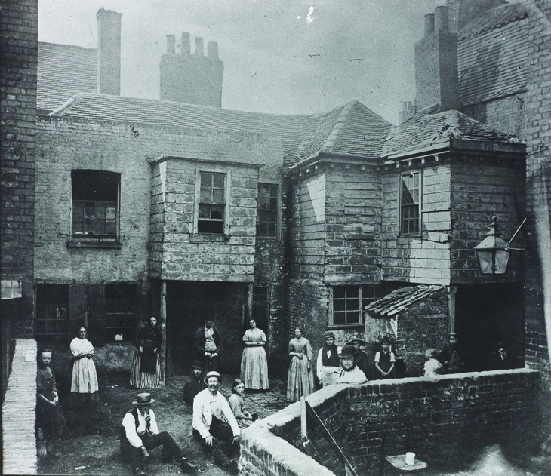

**Arme wijk in het Londen van de 19e eeuw**

En er was nog een reden om maar beter binnen te blijven en je niet op straat te vertonen. Je kon zo maar van de straat geplukt en geronseld worden om te werk te worden gesteld op een katoenplantage in Amerika – als slaaf. Zeker als je geen geldige papieren had. James Watt was “illegaal” in Londen, volgde geen erkende opleiding en was bovendien een Schot en geen Engelsman: voldoende reden voor een flinke verdachtmaking.

**1756, hij is 20jaar oud → Glasgow → Gildenmeesters weigeren hem**

Na dit leerling-jaar ging hij terug naar Schotland om in het betere klimaat van de highlands van zijn hoest af te komen. De wandelingen in de prachtige natuur deden hem goed en er werd besloten dat hij niet naar Londen zou gaan om zijn opleiding af te maken, maar dat hij zoveel ervaring had opgedaan, dat hij zich wel als zelfstandig instrumentmaker in Glasgow kon vestigen.

Maar eenmaal in Glasgow kreeg hij te maken met de gildemeesters, die hem beletten zich daar te vestigen.

De gildemeesters was een groep mensen, die een bepaald beroep moesten beschermen. Zo had je het bakkersgilde, het gilde van timmerlieden, het gilde van de schoenmakers enz. In het geval van James Watt: het gilde van de instrumentmakers. Als echter elke nieuwe instrumentmaker zich zomaar ergens vrij kon vestigen, dan zouden er teveel van hetzelfde beroep in elkaars vaarwater zitten. De gildemeesters hielden daar o.a. toezicht op. En al snel werd duidelijk dat voor James Watt geen plaats was: er waren er al meer

dan genoeg! Bovendien was hij niet in Glasgow geboren. Nee, men duldde niet nog een concurrent die uit de zelfde ruif moest mee-eten.

**1757, Redding van de universiteit van Glasgow**

De redding kwam van de Universiteit van Glasgow. Daar kon men wel een goede instrumentmaker gebruiken en over het universiteitsterrein hadden de gildemeesters geen zeggenschap!

In 1757 krijgt James een kleine ruimte toegewezen als werkplaats. Later zou die uitgebreid worden met nog een ruimte er naast. Er was een venster dat uitkeek op de straat er voor. Voorbijlopende professoren en studenten konden dus van buiten zien, waar James Watt mee bezig was. Ze keken dan geïnteresseerd naar binnen en zagen hem altijd druk bezig met zijn werk aan de draaibank, of anderszins. Wat deed hij daar toch allemaal? Wel, hij kreeg opdrachten van de professoren ***om kapotte natuurkundige instrumenten te repareren***. Er waren ook veel muziekinstrumenten bij: violen, klarinetten, lieren en zelfs orgels!

Maar behalve dat hij repareerde, ***verbeterde*** hij altijd een instrument, voordat het naar de eigenaar terug ging. Die kreeg dus altijd iets beters in handen, dan het oorspronkelijk was geweest.

**Erg geliefd**

Hij was hierdoor geliefden gewaardeerd en hij kreeg steeds meer opdrachten. Zijn werkplaats trok veel nieuwsgierige professoren en studenten aan, die keken wat hij deed, of een praatje met hem maakten. Maar Watt liet zich nooit afleiden: hij werkte altijd rustig door. Zo werd zijn werkplaats een ***ontmoetingsplek van professoren en studenten.*** Men sprak af “zo en zo laat”, in de werkplaats van James Watt! En daar hield men dan zijn besprekingen. De professoren rookten er hun pijp en het was een gezellig gebeuren van komen en gaan in die werkplaats.

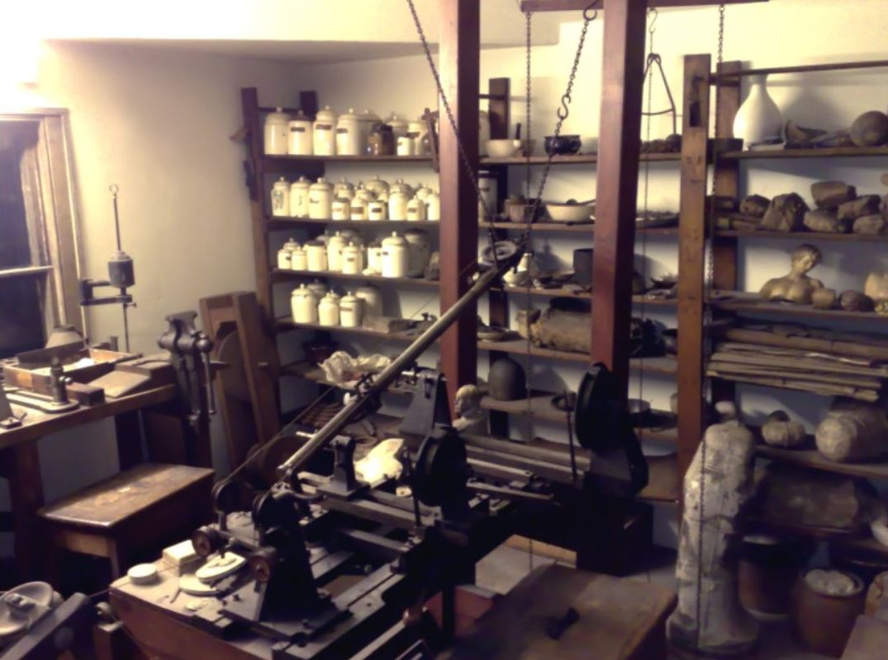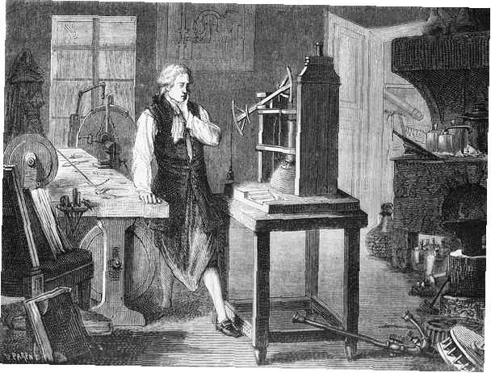

**Links: Zo ongeveer zal de werkplaats van James Watt er uitgezien hebben**

**Rechts: gravure van James Watt, bezig met zijn experimenten**

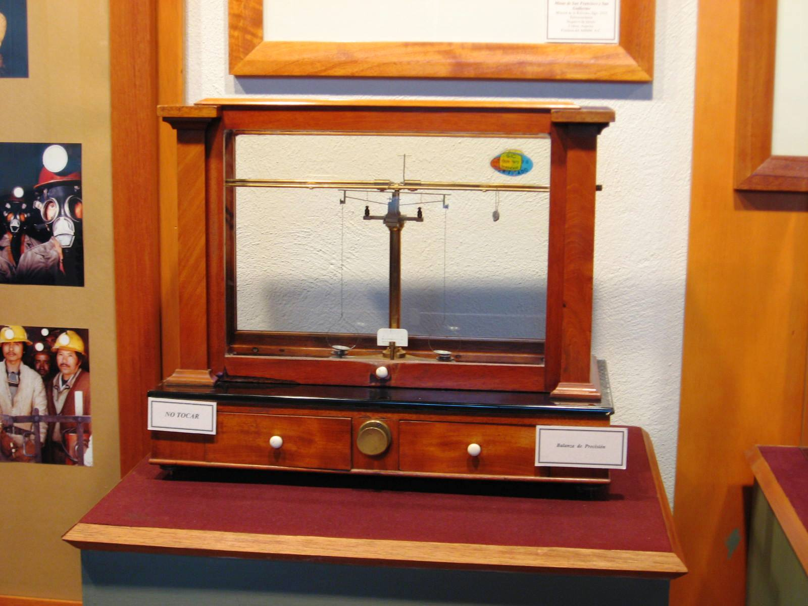

**Een weegschaal uit die tijd. Zulke apparaten repareerde James Watt**

**1758 Professor Robinson komt met idee van een stoomwagen**

Professor Robinson moedigde James Watt aan, om met hem samen een ***door stoom aangedreven koets*** te bouwen. Maar van stoom had James Watt geen verstand en wilde er ook niet aan. Robinson bleef maar aandringen en begon er iedere keer opnieuw over. Meer om van hem af te zijn, beloofde James dat hij zich met stoom zou gaan bezig houden. Een zekere professor Black vertelt hem over stoom, wat men toen wist. ***De Grieken hadden gedacht, dat stoom lucht was, die uit kokend water ontsnapt***. James Watt bestudeerde de geschriften van de Fransman ***Denis Papin***, die had ontdekt dat dat niet klopte. Papin had geschreven: ***“Stoom is een bijzondere toestand van water.”*** Een soort elastische toestand, maar het blijft water. Als je stoom namelijk afkoelt, dan condenseert de stoom weer tot fijne waterdruppeltjes.

**Van fluitketel tot stoommachine. Maar eerst: wat is nou precies “stoom”.**

Stel je hebt een fluitketel. Als het water kookt, komt daar een witte dampnevel uit. Maar is dat stoom? Nee, dat is het niet! Stoom is ***net het stadium daarvóór***. Stoom is: ***Wat je niet ziet!*** Wat je wèl ziet is alweer gecondenseerd tot uiterst fijnen waterdruppeltjes die in de lucht zweven! Stoom was – Volgens James Watt – ***een onzichtbaar voorstadium, van wat uit de fluitketel komt.***

James Watt bouwt de snelkookpan van Papin na en doet er onderzoek mee. Hij experimenteert nu echt met stoom.

Natuurlijk hoort James Watt van de stoommachine van Thomas Newcomen (1663-1729) Die was ontwikkeld uit de ideeën die Denis Papin had gehad. (Ga naar het aparte hoofdstuk over Thomas Newcomen!) Stoommachines deden het wel, maar ze werkten slecht. ***Men wilde ze vooral inschakelen om water uit de mijnen te pompen***, zodat de mijnarbeiders niet tot hun middel in het grondwater stonden. Men wilde dat water natuurlijk niet wegpompen uit vredelievendheid jegens de mijnwerkers, maar om hen in staat te stellen dieper te boren en zodoende meer ijzererts en steenkool uit de grond te halen. Uiteindelijk ging het natuurlijk alleen om de winst, dus om geld! Maar James Watt wilde de stoommachine van Newcomen verbeteren.

**Probleem met de machine van Newcomen**

Er was namelijk één groot probleem mee: om een vacuüm te krijgen moest de cilinder telkens met koud water van buiten afgekoeld worden, (Bij B op de afbeelding) en dan deed de zuiger (D) zijn arbeidsslag. Maar dat was een geweldige verspilling aan brandstof, want men kon het vuur dat de stoom moest maken niet zomaar even “uitzetten”. Dat vuur brandde altijd maar door; ook als de zuiger afgekoeld werd met koud water.

De vraag waar James Watt mee worstelde was**: “Kan ik een vacuüm opwekken zonder de cilinder steeds te hoeven afkoelen?”** En daar kwam hij maar niet uit. Hij werd er zwaarmoedig van en beklaagde zich: ***“Ik kan alleen nog maar aan machines denken.”***  Alleen zijn vrouw Base – hij was intussen getrouwd – kon hem weer wat opmonteren als hij in zo’n zwaarmoedige bui was.

Tijdens een eenzame wandeling tussen velden met Schotse schapen die daar liepen te grazen met hun schaapherder is er dan ineens de verlossende gedachte!!!

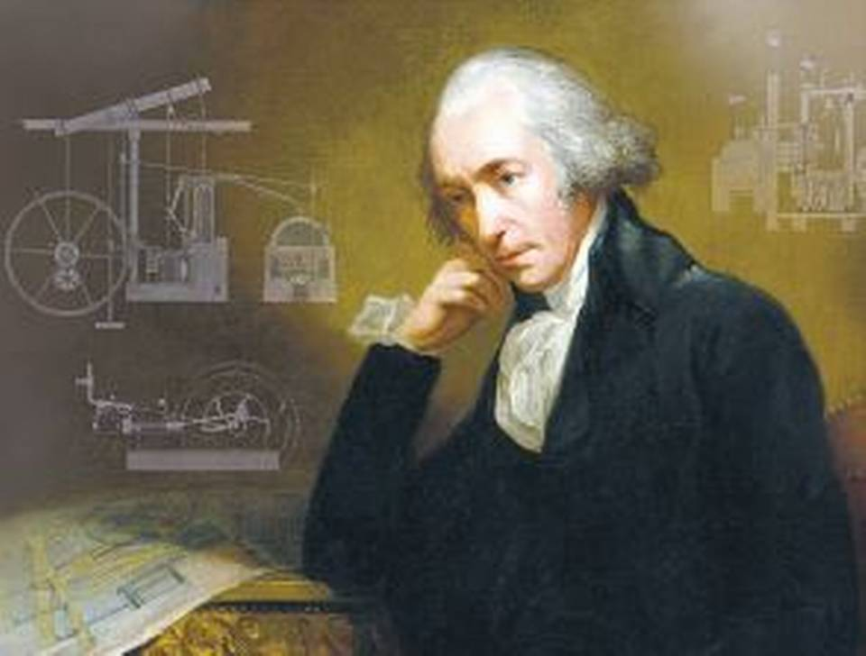 

**James Watt piekerde en piekerde en piekerde….. en in zo’n Schots landschap met schapen wandelde James Watt heel graag en daar kreeg hij zijn ingeving hoe de machine van Newcomen te verbeteren!**

***De oplossing***

*Hij bedenkt dat je de stoom ook kunt omleiden en ergens anders in laten condenseren. Dat hoeft helemaal niet perse in de cilinder te gebeuren! Hij bedenkt een apart vat: een condensorvat.*

*Stoom zet immers uit en neemt altijd de totale beschikbare ruimte in. Dus als ik ergens anders een vacuüm veroorzaak, dan moet de stoom daar wel heen trekken! Dáár koelt de stoom dan af. Daardoor ontstaat een krachtig vacuüm. Daardoor gaat de zuiger bewegen en verricht arbeid. Daarna trekt een zwaar gewicht de zuiger weer in de oude stand en alles gebeurt van voren af aan.*

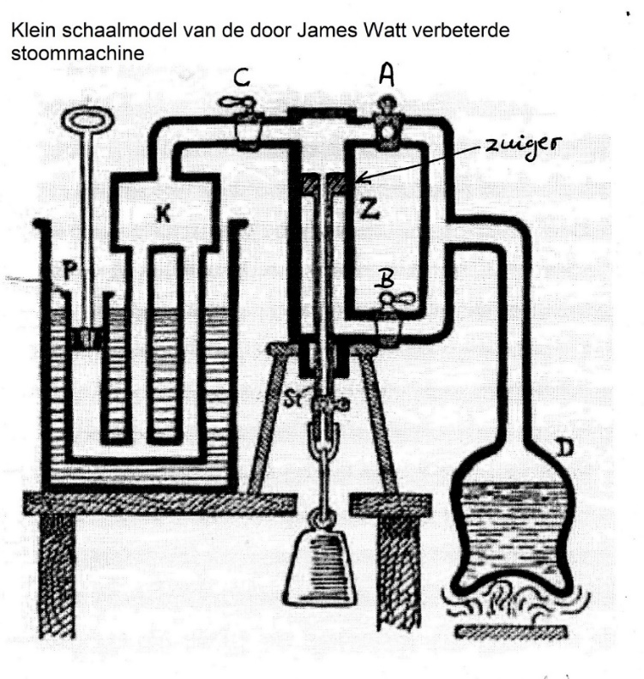

**Tekening van het proefmodel dat James Watt maakte**

Na die bewuste zondagmiddagwandeling gaat hij aan de slag en maakt een klein schaalmodel van wat hem voor ogen zweefde. Tegelijk besluit hij een ***patent*** op zijn vinding te nemen.

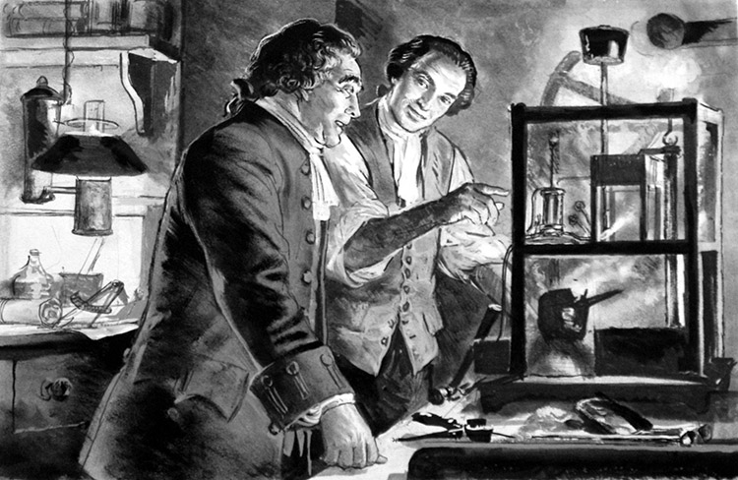

**James Watt maakte altijd eerst een klein model in zijn werkplaats en besprak dan met anderen die hij kon vertrouwen wat hij voor zich zag**

Dat was zeer noodzakelijk, want anders kon iedereen zo maar met zijn uitvinding aan de haal en viste hij – die alle inspanningen geleverd had – achter het net. Een patent voorzag er in, dat gedurende een bepaalde periode alleen de uitvinder het recht heeft op zijn eigen uitvinding. Niemand anders mag dan de uitvinding gebruiken om er aan te verdienen, dan alleen de uitvinder zelf.

Bovendien werkte de machine nog niet naar zijn zin en wilde hij er rustig aan verder verbeteren, zonder de kans dat iemand anders hem voor zou zijn.

**Kloppen of uitboren?**

Watt hield zijn uitvinding geheim, bang dat anderen het zouden nabootsen. Alleen Dr. Black, die hem als eerste over stoom had geleerd, nam hij in vertrouwen.

Vanwege het geheim kon Watt ook geen smid inschakelen om cilinders voor hem te bouwen. Dus besloot hij het smeden zelf te leren! Het probleem zat ’m dus in de cilinder: moest hij die ***hameren en lassen***(zoals je koper kunt slaan en dan de twee zijkanten aan elkaar lassen) ….. of moest hij de cilinder eenvoudig in een blok ijzer ***uitboren***? Watt koos voor het eerste, maar het bleek niet sterk genoeg. (Het uitboren kon men in die tijd nog niet. Zeker niet bij de grootte van de cilinder die Watt nodig zou hebben.

Al die tijd dat hij aan de machine werkte, had hij natuurlijk geen inkomen. Hij droeg een flinke schuldenlast op zijn schouders.

**Geldschieter Roebuck**

Dr. Black, die hem erg welgezind was, zorgde voor een geldschieter. Dat was een zekere Roebuck, de eigenaar van een zwavelzuurfabriek en porseleinfabriek, die vreselijk rijk was. Maar er speelde bij Roebuck ook een flinke dosis ***eigenbelang***. Hij was namelijk een “***patriot***”. (Een “patriot” is iemand die een overdreven liefde koestert voor zijn ***vaderland***.) Hij wilde Schotland tot een rijk land maken en tot grotere welvaart brengen door het bouwen van Hoogovens, die ijzer konden gieten. (Dat ijzer zou hij verkopen aan de bouwers van oorlogsschepen.) Maar om aan staal te komen, moest ijzererts in mijnen gedolven worden en die…….. juist, die stonden vaak vol water, omdat gewone pompen het grondwater niet weg kregen. Roebuck had al zijn hoop gevestigd op de stoommachine van Watt, om zijn “probleem” op te lossen.

Met geld van Roebuck werd een Hoogovenfabriek gebouwd. Het vuur om het ijzer te smelten kwam van kolen uit mijnen die Roebuck zelf bezat. En van dat ijzer zouden goede cilinders met precies passende zuigers gemaakt worden. Maar de fabriek van Roebuck kon maar geen geschikte cilinders produceren. Watt was teleurgesteld. Toen hij zag wat de fabriek gemaakt had, vond hij zijn eigen modelmachine nog beter!

**Leven op kosten van een ander? Dat nooit!**

Roebuck probeert Watt weer moed in te spreken en belooft dat hij Watt net zo lang salaris zal betalen om in zijn levensonderhoud te voorzien, totdat Watt het voor elkaar heeft de cilinders en zuigers precies zo te laten maken als hij ze hebben wil.

Maar James Watt is daar te trots – en te koppig voor. Leven op kosten van een ander? Dat nooit. Hij staat toe dat Roebuck de kosten van het patent voor hem betaalt, maar voor zijn salaris wil Watt zelf zorgen. Dus moet hij een baan aannemen. Beiden maken een contract waarin staat dat Roebuck alle verdere kosten van de machine zal dragen en 2/3 van de latere winst zal krijgen. En Watt dus 1/3.

James Watt werd ingenieur en opzichter bij de bouw van een groot kanaal. Hij had 100 man onder zich. In weer en wind, sneeuw en hitte was hij buiten met zijn mannen aan het

werk. Alleen zijn vrije dagen bracht hij door bij Roebuck in diens Hoogovenfabriek en kon zich dan met zijn cilinders en zuigers bezig houden.

**Ga nu naar James Watt, deel 2**

**0-0-0-0-0**